没买过社保？社保应该怎么缴？

随用人单位参保
1. 参保范围
用人单位应当自用工之日起30日内，为其职工向社会保险经办机构申请办理社会保险登记。
月缴费金额=本人月缴费基数×缴费费率
其中：随用人单位参保人员，职工月缴费基数为本人上年度月平均工资；新进人员，当年月缴费基数为起薪当月工资。
若本人上年度月平均工资（起薪当月工资）低于上年度全市就业人员平均工资60%的，则按上年度全市就业人员平均工资60%作为月缴费基数；
若本人上年度月平均工资（起薪当月工资）高于上年度全市就业人员平均工资300%的，则按上年度全市就业人员平均工资300%作为月缴费基数。
2.每月缴多少？
目前，随用人单位参保的缴费基数上下限核定中使用的就业人员平均工资暂执行2022年全市就业人员平均工资标准，即79133元/年（6595元/月）。
缴纳城镇企业职工基本养老保险、工伤保险、失业保险比例按各险种现行政策执行，具体费率如下：
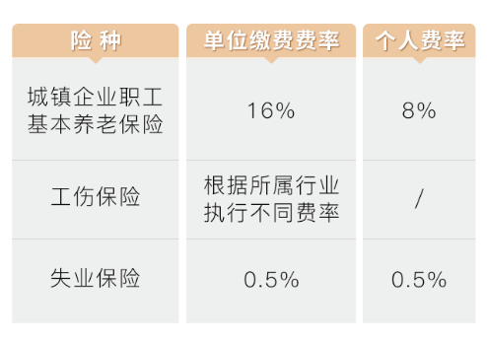
✦工伤保险费率根据单位所属行业对应的工伤风险类别，执行相应的基准费率。
个人身份参加职工养老保险
1.参保范围
年满16周岁以上、未达到国家规定退休年龄、有参加基本养老保险的意愿且具缴费能力的灵活就业人员，可自愿以个人身份申请参加我市城镇企业职工基本养老保险。
月缴费金额=本人月缴费基数×缴费费率
其中：月缴费基数由参保人在上年度全市就业人员平均工资的60%-300%之间自行选择；缴费费率按20%执行。
目前以个人身份参加城镇企业职工基本养老保险的缴费基数上下限核定中使用的就业人员平均工资暂执行2022年全市就业人员平均工资标准，即79133元/年（6595元/月）。
2.每月缴多少？
若按照月缴费基数下限3957元（即上年度就业人员平均工资的60%）参保。即月缴费金额为：3957×20%=791.4元
若选择按照缴费基数6595元（即上年度就业人员平均工资的100%）参保。即月缴费金额为：6595×20%=1319元
参加城乡居民养老保险
1.参保范围
具有我市户籍、年满16周岁的城乡居民可自愿参加我市居民养老保险。
✦ 不包含全日制在校学生及已按月领取基本养老金、退休待遇或养老待遇的人员。
✦ 已参加职工养老保险、机关事业单位养老保险人员，同一时间段不能参加居民养老保险。
2.每月缴多少？
按照政策规定，我市居民养老保险实行个人按年缴费、政府按档次补贴、集体自愿补贴相结合原则。目前执行的缴费档次分为13个，参保人可自行选择，具体如下：
